Тема. Таблиці додавання і віднімання числа 2. Додавання і віднімання виду 7 + 2 + 1; 8 – 2 - 2. Додавання і віднімання по 2. Розвязування задач.
Мета: ознайомити учнів з таблицями додавання і віднімання числа 2; вправляти у розв'язуванні прикладів виду 7 + 2 + 1; 8 – 2 - 2; у складанні й розв'язуванні задач; вдосконалювати обчислювальні навички; виховувати акуратність.
План
I. Організаційний момент
II. Контроль, корекція та закріплення знань
1. Веселі задачі
2. Робота над задачами
3. Відновлення натурального ряду чисел
4. Каліграфічна хвилинка
III. Вивчення нового матеріалу
1. Повідомлення теми і мети уроку
2. Пояснення нового матеріалу
3. Закріплення вивченого матеріалу
Робота за підручником (с. 59)
IV. Фізкультхвилинка
Робота в зошиті з друкованою основою
V. Розвиток математичних вмінь
VI. Підсумок уроку
Хід уроку
I. Організаційний момент
Пролунав дзвінок,
Починається урок.
Працюватимем старанно,
Щоб почути у кінці,
Що у нашім першім класі
Діти — просто молодці!
II. Контроль, корекція та закріплення знань
1. Веселі задачі
• Шість малят-дошкільнят
Стали струнко в один ряд.
Підійшов до них Панас:
Скільки зараз стало нас? (6 + 1)
• По дорозі зайчик біг.
Ніс 5 яблук на пиріг.
Одне впало, покотилось.
Скільки яблук залишилось? (5 — 1)
2. Робота над задачами
1) Оля знайшла 8 лисичок і 1 боровичок.
— Поставте запитання так, щоб задачу можна було розв’язати дією додавання.
Скільки всього грибочків знайшла Оля?
1) 8 + 1 = 9 (г)
Відповідь: 9 грибочків знайшла Оля.
2) На гілці сиділо 3 сороки. Одна сорока полетіла.
— Поставте запитання так, щоб задачу можна було розв’язати дією віднімання.
Скільки сорок залишилося на гілці?
1) 3 – 1 = 2 (с)
Відповідь: 2 сороки залишилися на гілці.
3) У вазі лежить 4 яблука, а груш на 1 більше. Скільки у вазі груш?
1) 4 + 1 = 5 (г)
Відповідь: 5 груш у вазі.
4) На спортивному майданчику 7 дівчаток, а хлопчиків — на 1 менше. Скільки хлопчиків на спортивному майданчику?
1) 7 – 1 = 6 (х)
Відповідь: 6 хлопчиків на спортивному майданчику.
3. Відновлення натурального ряду чисел
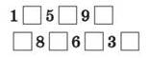
4. Каліграфічна хвилинка
— Запишіть рядочок цифри 2.

III. Вивчення нового матеріалу
1. Повідомлення теми і мети уроку
На сьогоднішньому уроці ми складатимемо таблиці на додавання і віднімання числа 2, будемо розв’язувати приклади, складати і розв’язувати задачі.
2. Пояснення нового матеріалу
- Скільки кружечків жовтого кольору?
- Cкільки кружечків синього кольору?
- Який приклад можна скласти?
3. Закріплення вивченого матеріалу
Робота за підручником (с. 59)
— Розгляньте таблицю додавання числа 2.
— Що ви помітили? (Перший доданок збільшується на 2, другий залишається без зміни, результат дії — сума — теж збільшується на 2.)
— Прочитайте всі приклади. Яке число додавали в кожному прикладі? (2)
— Тому таблиця й називається «Додати 2».
— Розгляньте таблицю віднімання числа 2.
— Прочитайте кожний приклад. Порівняйте відповідь із числом, від якого віднімали 2. Яке число віднімали в кожному прикладі? (2)
— Тому таблиця й називається «Відняти 2».

Завдання 1
— Розгляньте числовий промінь. Від якого числа летіло сонечко? На якому числі сіло спочатку? потім? Прочитайте приклад. Яка відповідь прикладу? (10), (4).
— Скільки всього додали? Як додавали?
Скільки всього відняли? Як віднімали?
Завдання 2
— Додавайте по 2, починаючи з числа 4.
— Віднімайте по 2, починаючи з числа 9.
Завдання 3
— Поясніть, як за малюнками складали приклади. Знайдіть відповіді, користуючись таблицею додавання числа 2.
Завдання 4
— Розв’яжіть приклади. Назвіть приклади з однаковими відповідями. (4 + 2; 8 – 2; 3 + 2; 7 – 2; 1 + 2; 5 – 2; 2 + 2; 6 - 2). Решту прикладів прочитайте так, щоб відповіді звучали у порядку зростання. (5 + 2; 6 + 2; 7 + 2; 8 + 2)
Завдання 5
У лисячій норі сиділи лис, лисиця і 5 лисенят. Скільки всього звірів було у норі?
— Хто сидів у лисячій норі?
— Скільки всього звірів було в норі?
1) 1 + 1 + 5 = 7 (з)
Відповідь: 7 звірів було у норі.
Завдання 6
— Як розставити у кімнаті 4 стільці таким чином, щоб уздовж кожної стіни стояло по 2 стільці? (Поставити їх у кутки кімнати по 1.)
IV. Фізкультхвилинка
Працювати перестали
І тепер всі дружно встали.
Будемо відпочивати,
Нумо, вправу починати!
Руки вгору, руки вниз
І легесенько пригнись.
Покрутились, повертілись,
На хвилинку зупинились.
Пострибали, пострибали,
Раз — присіли, другий — встали.
Всі за парти посідали.
Робота в зошиті з друкованою основою
1. Обчислити
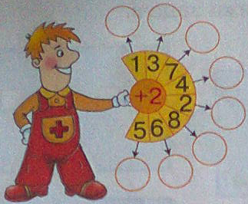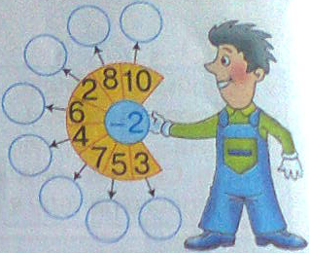

2. Вставити пропущені цифри
3. Від смужки, зображеної на малюнку, відрізали шматочок завдовжки 2 см.
Виміряй довжину смужки. Яка довжина смужки, що залишилася?
Розв’язання:

Відповідь: 14 см.
4. Равлик проповз 7 см. Його наздогнало сонечко й вони проповзли ще 2 см до будиночка сонечка. Яку відстань подолав равлик до будиночка сонечка?
Розв’язання:

Відповідь: 9 см.
5. 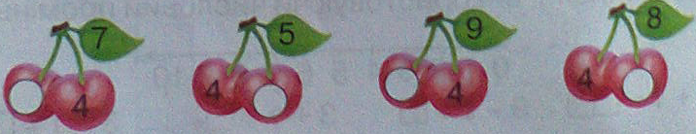
V. Розвиток математичних вмінь
1. Робота за таблицями додавання і віднімання числа 2
— Прочитайте тільки відповіді кожного стовпчика. (У першій таблиці відповіді становлять ряд чисел від 3 до 10, а в другій — від 1 до 8.)
— Затуліть лінійкою відповіді першого стовпчика. Прочитайте приклади від початку до кінця, називаючи відповідь.
— Затуліть лінійкою відповіді другого стовпчика. Прочитайте приклади з кінця до початку, називаючи відповідь.
— Знайдіть приклади з відповідями 5; 8; 9.
— Яке число стоїть між 6 і 8?
— Прочитайте приклад з такою відповіддю.
2. Розв'язування прикладів, використовуючи таблиці додавання і віднімання числа 2
8 + 1 - 2
6 – 2 + 1
5 + 1 - 2
3. Задача на кмітливість
На яблуні росло 8 яблук, а на сосні — на 2 яблука менше. Скільки яблук росло на сосні?
VI. Підсумок уроку
— Прочитайте відповіді таблиць «Додати 2», «Відняти 2».
— Ми рахували?
— Ми писали?
— Ми задачі розв’язували? ﻿

